深圳市前海蛇口自贸区医院犬伤预防宣教视频询价公告

我院现对以下项目询价采购供应商，欢迎具有资质的供应商前来参与报价。

1. 询价编号：XJ-GGWSK-2021-8-1
2. 项目名称：犬伤预防宣教视频
3. 资质需求：三证合一营业执照；
4. 项目制作需求及经验要求：
5. 公司具备制作医疗宣传、医疗科普视频经验、伤害宣传资料经验、健康科普宣传片制作经验。
6. 视频控制在1-3min；
7. 拟定视频脚本；
8. 视频需要包括犬伤预防知识、犬伤干预知识、受伤后处置知识、疫苗接种知识。
9. 报名流程：扫描二维码添加QQ，投递电子文件及电子报价。

**（注：验证消息需备注写明项目（可缩写）及报名公司名称，若不按要求者无法验证通过）**

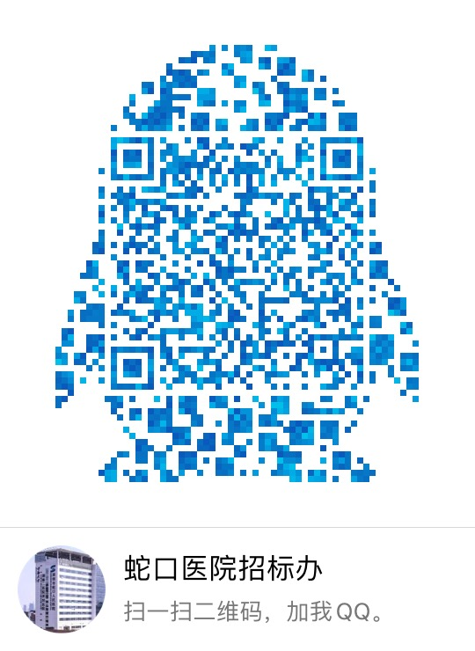

1. 报名提交报价表（需签字盖公章）及需求文件（复印件盖公章）时间(节假日除外)：2012年8月26日至2012年8月30日上班时间段（8:00-12:00及14:00-17:00）。
2. 资金控制金额：19500元。
3. 招标采购办联系电话：0755-26866193。
4. 报价表模板：（见附表1）。

深圳市前海蛇口自贸区医院招标采购办公室

2021年8月25日

附表1

报价表

深圳市前海蛇口自贸区医院：

报价如下（人民币报价、单位：元）

|  |  |
| --- | --- |
| **项目名称** | **报价（元）** |
| 犬伤预防宣教视频 |  |

公司盖章：

法人或法人授权人签名：

联系人电话：

年 月 日